**ProjectMaster 2016**

Kerfið heldur utan um verkefni sem notendur stofna. Hægt er að skrá kostnað, skilaboð, tíma og aðra starfsmenn í verkefni.

Notendur hafa fullt vald á eigin verkefnum, geta séð allar færslur (eigin eða annarra), stofnað, breytt eða eytt.

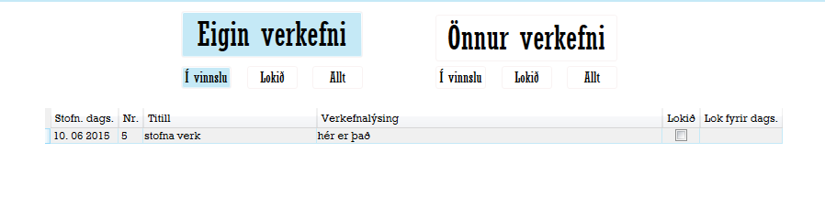

Notendur geta bætt öðrum starfsmönnum við verkefnið sitt, við það fá þeir starfsmenn aðgang að verkefninu og geta skoðað allar tengdar færslur ásamt því að skrá tíma, skilaboð eða kostnað á viðkomandi verkefni. **Þeir hafa hinsvegar ekki réttindi til að breyta eða eyða þeim verkefnum, né tengdum færslum.**

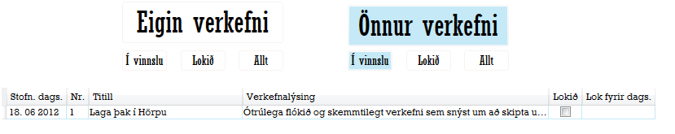

Þegar notandi tvísmellir á verkefni í listanum opnast gluggi með öllum helstu upplýsingum um verkefnið. Þ.e. allar færslur, starfsmenn verkefnis og heiti, lýsing o.þ.h. Ef um eigið verkefni er að ræða, getur notandi breytt eða eytt verkefninu (ásamt tengdum færslum) í þessum glugga, en annars ekki.

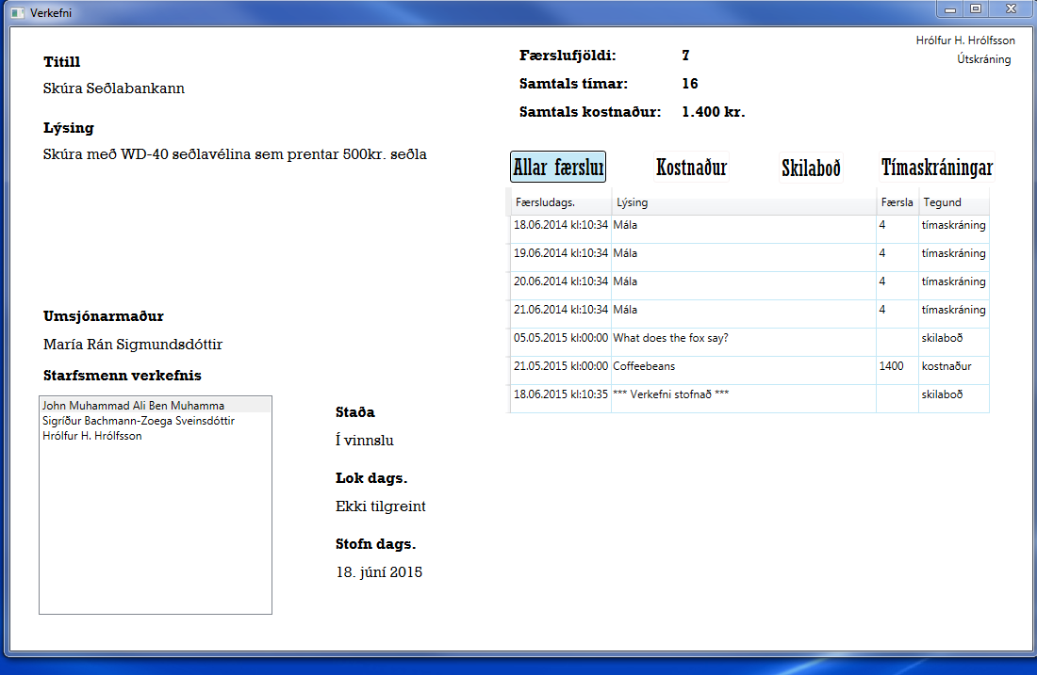

**Réttindi**

Kerfið býður upp á mismunandi hluterk/réttindi í kerfið: user, poweruser og admin.

í grófum dráttum eru þau eftirfarandi..

* User – **fullt vald á eigin verkum og getur bætt við færslum í verkefnum annarra**. **Yfirlit yfir alla starfsmenn**

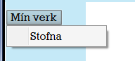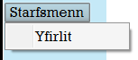

* Poweruser – öll réttindi sem User hefur ásamt yfirliti yfir **öll verkefni** **og tengdar færslur.**

****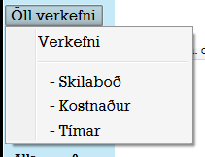

* Admin – öll ofangreind réttindi -> getur að auki **stofnað, breytt og eytt starfsmönnum/notendum. Stofnað, eytt og breytt öllum verkefnum og tengdum færslum.**

****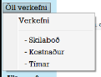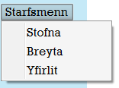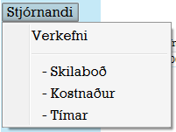

Nánari útlistun á réttindum í **excel** skjali